N°468 - Dossier "As-tu fait tes devoirs ?" Les cahiers pédagogiques

Planifier son travail à la maison en classe (deux séances)

Par Claire Boniface

PREMIÈRE SÉANCE
Compétence visée : identifier les plages horaires pendant lesquelles le travail à la maison peut être effectué
Situation de départ collective
Distribuer aux élèves un emploi du temps présentant le temps de classe, mais également les plages hors temps scolaire.
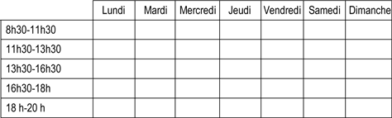
Ne pas leur donner de consignes particulières, mise à part la lecture du document ; les laisser s’interroger sur ce support inhabituel ; inciter les élèves à s’exprimer sur ce qu’ils constatent.
Exemples :
Cela ressemble à l’emploi du temps de la classe, mais il y a des jours en plus et à des horaires différents.
Il y a le mercredi et le dimanche, alors que nous n’allons pas à l’école.
L’horaire proposé va jusqu’à 20h, alors que la classe se termine à 16h30.
Je ne comprends pas à quoi peut servir cet emploi du temps.
Etc.
Profiter de l’étonnement de certains élèves pour les inciter à faire des suppositions sur l’utilisation d’un tel support.
Laisser les élèves justifier leurs propositions ; les guider pour conclure que cet emploi du temps, une fois complété, pourra être utilisé pour planifier leur travail à la maison.
Leur proposer de griser ou de hachurer les cases représentant les plages horaires où ils sont à l’école, celles-ci ne pouvant servir à la planification du travail à la maison.
Ces plages horaires représentent le temps de classe, mais également celui de cantine et d’étude surveillée ; les élèves n’auront donc pas tous le même emploi du temps.
Voici l’exemple d’un élève déjeunant à la cantine tous les jours, mais ne restant à l’étude surveillée que les jeudis et vendredis :
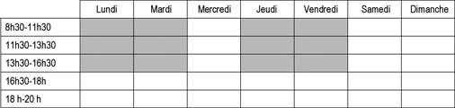
Guider les élèves pour qu’ils constatent que tous les emplois du temps, bien que différents, sont restés vierges le mercredi, le samedi, le dimanche et après 18 heures.
On rappellera que les plages d’études surveillées sont destinées à faire le travail donné à la maison : leçons et lectures, etc.
Demander aux élèves de s’exprimer sur leurs activités extra-scolaires, leurs occupations hebdomadaires, ces temps pendant lesquels ils ne peuvent pas travailler chez eux.
Exemples :
- Le mercredi matin, je fais du football.
- Le mardi soir, je fais de la musique.
- Je vais chez ma grand-mère tous les dimanches après-midis avec mes parents.
- Etc.
Activité personnelle
Demander aux élèves de reprendre leur emploi du temps personnel et d’indiquer, sur les plages horaires restées vierges, les activités ou occupations pendant lesquelles ils ne peuvent pas travailler à la maison.
Par exemple :
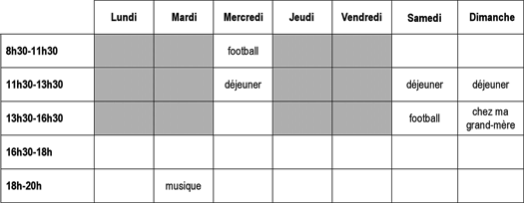
L’enseignant vérifiera les réponses données par les élèves.
En cas de non-validation, les causes seront recherchées : goûter après 18h, par exemple.
Cet emploi du temps, une fois vérifié par l’enseignant, sera utilisé comme point de départ de la séance suivante.

DEUXIÈME SÉANCE
Compétence visée : planifier son travail à la maison
Situation collective avec un support individuel
Prendre l’emploi du temps personnel élaboré au cours de la séance précédente.
Demander aux élèves de rappeler les raisons de son élaboration : identifier les plages horaires permettant de planifier son travail à la maison.
Inciter les élèves qui restent à l’étude surveillée à s’exprimer sur le travail pouvant être facilement fait à ce moment-là et sur celui qui est plus difficile à réaliser.
Exemples :
- Il n’est pas toujours possible d’y faire une recherche documentaire ou de préparer un exposé.
- Nous n’avons pas le même matériel qu’à la bibliothèque du quartier (exemple : une encyclopédie sur cédérom).
- Le samedi midi, il n’y a pas d’étude surveillée et nous avons des leçons pour la semaine suivante.
- On ne peut pas réciter une leçon à haute voix, car on gênerait les autres.
- Etc.
Demander aux élèves de colorier sur leur emploi du temps personnel, avec un crayon de couleur claire, les plages horaires pendant lesquelles ils peuvent travailler chez eux.
On pourra leur suggérer de colorier une plage par jour.
Par exemple :
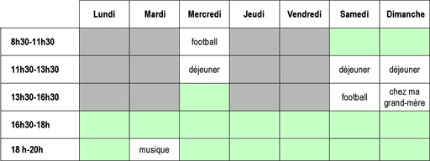
Les plages coloriées n’engagent pas obligatoirement à un travail à la maison : elles représentent simplement les plages disponibles.
Quelques exemples pourront être affichés pour commenter la diversité des situations possibles.
Ce document pourra être collé dans le cahier « de méthodologie » ou dans le cahier de textes.
Mise en pratique personnelle
Demander aux élèves de prendre leur cahier de textes et de rechercher les travaux à faire à la maison pour la semaine à venir.
Leur demander d’utiliser leur emploi du temps personnel pour planifier leur travail sur une semaine.
Ils pourront prendre conscience qu’il est judicieux d’équilibrer son temps de travail.
Préciser qu’ils peuvent prévoir plusieurs plages pour un même travail (par exemple : une révision importante pour une évaluation trimestrielle). Les plages horaires doivent, bien sûr, être utilisées partiellement.
Préciser aux élèves qui restent à l’étude surveillée qu’ils peuvent aussi utiliser les plages de 16h30 à 18hpour planifier une partie du travail donné.
Par exemple :
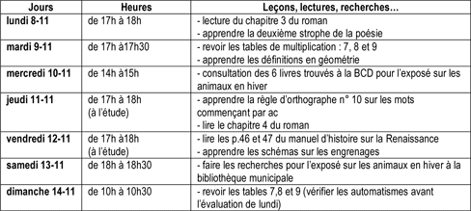
Ces horaires ne sont que des prévisions mais elles incitent les élèves à travailler en un temps limité.
Au cours de la première semaine d’utilisation de ce tableau, l’enseignant incitera les élèves à s’exprimer sur l’efficacité de leur planification (par exemple au moment de l’accueil en classe).
La validation de ce travail se fera en effet grâce à l’efficacité de cette prévision.
Synthèse
On rappellera les autres méthodes que l’on a découvertes ensemble pour apprendre à organiser son travail personnel.
Il est possible de copier une synthèse de ce travail dans le cahier relatif à la méthodologie.
Voici un exemple, mais il est préférable de trouver les formulations avec les élèves :
Pour ne pas travailler dans l’urgence et pour équilibrer mon temps de travail en dehors de la classe, je peux planifier mon travail à la maison et à l’étude surveillée.
Pour cela, j’utilise les plages horaires repérées dans mon emploi du temps personnel et je rédige mon plan de travail hebdomadaire.
A noter :
Ce travail peut permettre à l’enseignant de mieux évaluer la quantité de travail donné chaque semaine aux élèves, qui doit rester raisonnable.
Le temps de travail à la maison pourra devenir progressivement plus important au cours du cycle 3, ce qui pourra être l’objet d’une concertation de cycle.
Des tableaux vierges peuvent être distribués chaque semaine aux élèves. Il est souhaitable que chaque élève dispose de deux ou trois tableaux en même temps (pour prévoir la planification à long terme et pour pouvoir les compléter au fur et à mesure des leçons données).
Par exemple :
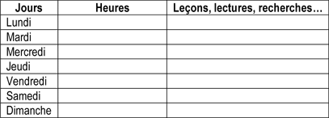
Claire Boniface, IEN Paris.

